GUÍA Nº 4 DE EDUCACIÓN MUSICAL 2º MEDIO

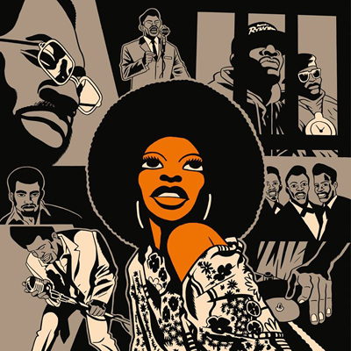

MUSICA AFRO-AMERICANA

En esta guía te invitaré a desarrollar audiciones para que conozcas música AFRO de Norte-América, deberás llenar las tablas de audición para hacer un escucha más consciente, los temas están en los siguientes LINK:

- https://www.youtube.com/watch?v=PHdU5sHigYQ

- https://www.youtube.com/watch?v=KV8Hj_E8LJc&list=PLAlWMY1Q2Z0nDuEK3Hm1jmkTgD8EOi MNe&index=3

- https://www.youtube.com/watch?v=r2S1I_ien6A&list=PLAlWMY1Q2Z0nDuEK3Hm1jmkTgD8EOiM Ne&index=9

- https://www.youtube.com/watch?v=cH2PH0auTUU

- https://www.youtube.com/watch?v=aaKf6P2nhKg

- https://www.youtube.com/watch?v=wv5n_eCGkvM

GUÍA DE AUDICIÓN:

1 | NOMBRE DE LA OBRA O CANCIÓN
2 | AUTOR
3 | GENERO MUSICAL
4 | INSTRUMENTOS ESCUCHADOS
5 | OPINIÓN PERSONAL

1 | NOMBRE DE LA OBRA O CANCIÓN
2 | AUTOR
3 | GENERO MUSICAL
4 | INSTRUMENTOS ESCUCHADOS
5 | OPINIÓN PERSONAL

1 | NOMBRE DE LA OBRA O CANCIÓN
2 | AUTOR
3 | GENERO MUSICAL
4 | INSTRUMENTOS ESCUCHADOS
5 | OPINIÓN PERSONAL

1 | NOMBRE DE LA OBRA O CANCIÓN
2 | AUTOR
3 | GENERO MUSICAL
4 | INSTRUMENTOS ESCUCHADOS
5 | OPINIÓN PERSONAL

1 | NOMBRE DE LA OBRA O CANCIÓN
2 | AUTOR
3 | GENERO MUSICAL
4 | INSTRUMENTOS ESCUCHADOS
5 | OPINIÓN PERSONAL

1 | NOMBRE DE LA OBRA O CANCIÓN
2 | AUTOR
3 | GENERO MUSICAL
4 | INSTRUMENTOS ESCUCHADOS
5 | OPINIÓN PERSONAL

